Посещение Пансионата для пожилых людей

4 октября 2017г по традиции в День пожилых людей наши ученики посетили Пансионат для пожилых людей. С этим пансионатом мы уже сотрудничаем второй год. Наши дети поздравили посетителей пансионата и вручили им открытки. Подарили им мини-концерт: Романова Настя сыграла на хомусе, Орлов Никита прочитал стихотворение о школе, девочки из 5-6 классов спели якутские песни, актив школы прочитали стихотворения и в конце все вместе хором спели песню "Дорогою добра".

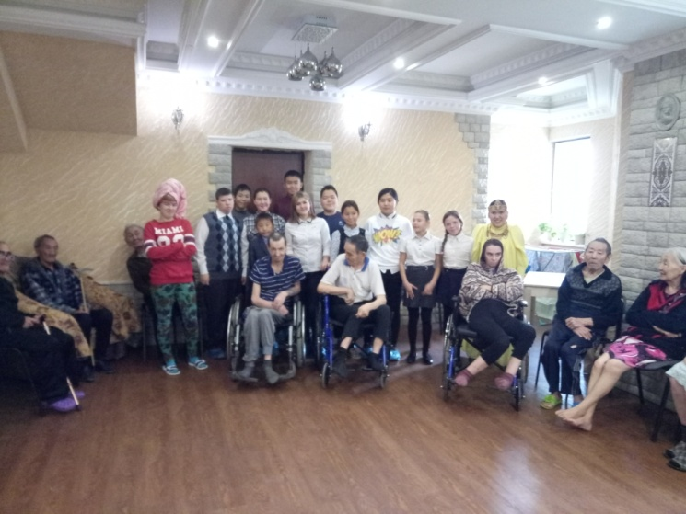 | 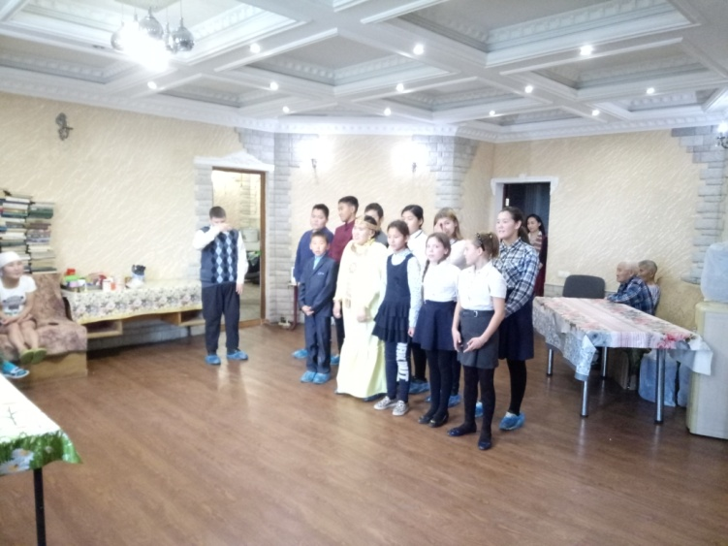
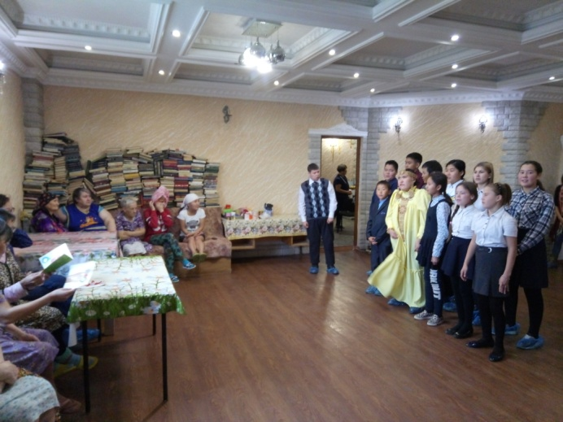 | 